Согласовано: Утверждаю:
Руководитель МО Директор МКОУ «Таловская СОШ»
_______/Ким Л.Т./ __________/Богданова Т.Ю./
Муниципальное казенное общеобразовательное учреждение
«Таловская средняя общеобразовательная школа»
Тарумовского района
Урок – конференция по теме:

физика, 9 класс
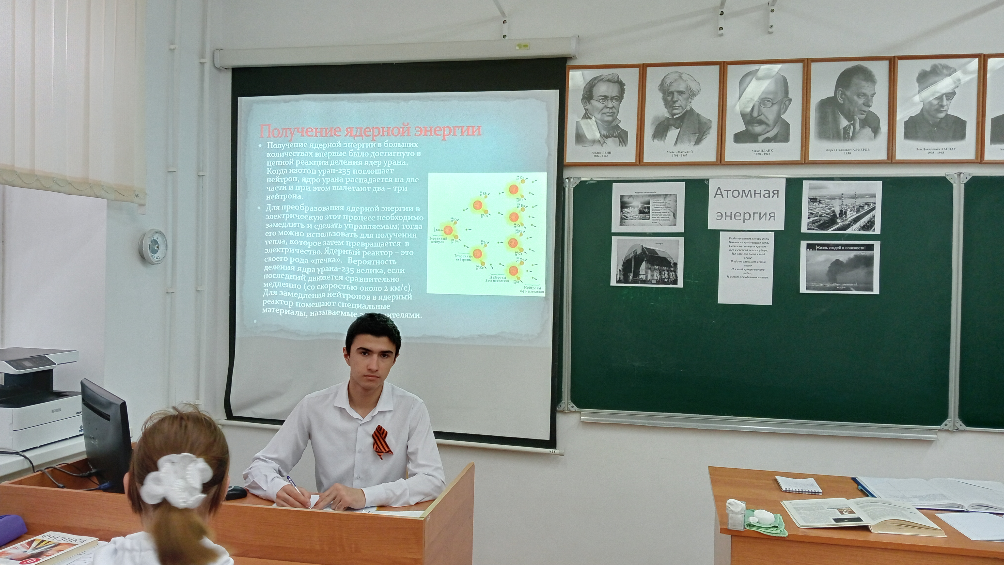

Подготовила:
учитель физики Дрокина Е.Д.

учебный год

2023г.

Введение
Учебник физики для 9 класса под редакцией: Перышкина А. В., Гутник Е.М.. Физика - 9: учебник. - М.: Дрофа, 2011.

В старших классах учебную деятельность заметно активизирует мотив «профессионально-жизненное самоопределение». Этот мотив устремлен к будущей профессии человека, его становление связано с делом, которому ученик намерен себя посвятить.
Наибольший интерес у учащихся вызывают те уроки, в которых они принимают активное участие. Такая возможность предоставляется учащимся при организации совместного обсуждения вопросов на конференции.
Уроки-конференции чаще всего я провожу при закреплении учебного материала, и они являются итогом работы учащихся по изучению большой темы курса физики.
Ученики учатся на таких уроках самостоятельности мышления, вырабатывают умение выступать перед большой аудиторией, получают возможность самостоятельно готовить презентации к уроку, подбирать таблицы, схемы, графики, воспитывают ответственность перед учителем, позволяют за сравнительно короткий промежуток времени повторить большой материал.
Залог успеха уроков-конференций заключается:
- в правильном выборе темы с учетом ее программного значения;
- в четком распределении обязанностей между учениками;
- в сочетании добровольности в выборе вопроса самими учащимися с обязательностью его подготовки;
- в наличии постоянного учета и контроля работы учащихся во время подготовки конференции;
- в организации активной деятельности всех учащихся на самом уроке-конференции.
Мультимедиа презентация и подробный сценарий создают единый лаконичный и красочный цифровой материал, который можно использовать как на уроке физики в качестве заключительного в теме «Физика атомного ядра», а также в качестве самостоятельного материала во внеурочной работе, например при проведении недели физики в школе.
(В разработке предложены мои авторские презентации и работы, выполненные учащимися).
Автор: Дрокина Е.Д.

Цели:
Образовательные:
- Формирование способностей теоретического прогнозирования и оценки последствий вмешательства человека в природу при решении научно – технических задач;
- показать необходимость такой отрасли как атомная энергетика, необходимость внимания к экологическим мероприятиям в целях ослабления последствий техногенных катастроф;
- Используя знания разных школьных дисциплин, убедить в обязательности рационального природопользования для сохранения здоровья людей;
- Охарактеризовать различные типы электростанций, в том числе АЭС;
- Выявить положительные и отрицательные стороны ядерной энергетики;
- Раскрыть проблемы и выделить пути их решения.
Развивающие:
- Развивать информационно-коммуникационные компетентности;
- Совершенствовать умения самообразования;
- Развивать умения использовать ИКТ в учебном процессе для поиска информации и представления ее в заданной форме.
Воспитательные:
- Формировать ответственность и самостоятельность при подготовке материалов урока;
- Воспитывать эстетические чувства в процессе оформления и подачи материала.
Задачи:
- Сделать учащихся активными участниками занятия;
- Вовлечь как можно больше ребят в самостоятельную активную познавательную и творческую деятельность;
- Дать материал в сжатой форме, обеспечив при этом максимум наглядности и связать изучаемые явления с жизнью.

Тип урока: Урок обобщения и систематизации знаний, убеждений, взглядов.
Предметные навыки:
- знания о природе важнейших физических явлений окружающего мира и понимание смысла физических законов, раскрывающих связь изученных явлений;
- формирование убеждения в закономерной связи и познаваемости явлений природы, в объективности научного знания, в высокой ценности науки в развитии материальной и духовной культуры людей.
Метапредметные навыки:
  - овладение навыками самостоятельного приобретения новых знаний, организации учебной деятельности, постановки целей, планирования, самоконтроля и оценки результатов своей деятельности;
  - приобретение опыта самостоятельного поиска, анализа и отбора информации с использованием различных источников и новых информационных технологий для решения познавательных задач.
Методы: частично-поисковые, проблемно – эвристические, методика работы с историческими документами, методика организации дискуссии.
Межпредметные связи: история, обществознание, физика, информатика, биология, ОБЖ

Подготовка к конференции
За месяц до конференции учащимся предлагаются темы сообщений, они выбирают и начинают подготовку к выступлению.

Вопросы конференции.
- Общие сведения об атомной энергетике.
- Энергетический голод и как его утолить.
- История развития атомной энергетики в России и мире.
- Атом выходит из-под контроля!
- Экологически чистые электростанции.
- Осторожно, радиация!
- Экологические проблемы АЭС и пути их решения.

Оборудование: Компьютер, мультимедийный проектор, экран, приложения в форме презентаций: (авторские разработки).

Содержание и основная деятельность

Урок проводится в форме проблемной конференции. По опережающим заданиям учащиеся подобрали материал и подготовили презентации по предложенным вопросам.
Просмотр презентаций. Участие в обсуждении вопросов.

Слайд 1(ТРЕНИНГ)
Тренинг «Здравствуйте» Цель тренинга: поднятие настроения, положительный настрой на урок, воспитание чувства дружбы, уважения.
Здравствуйте. Давайте улыбнемся друг другу и пожелаем мысленно всем удачи.
Слайд 2(ТЕМА)
Учитель:
—Запишите тему сегодняшнего урока и будьте предельно внимательны, т.к. в конце занятия вам предстоит оформить свои мысли в виде бюллетеня участника конференции.
Учитель:
Слайд 3 (Д/З)
Домашнее задание будет дифференцированным и носит творческий характер: подготовить буклеты, отражающие проблемы и перспективы ядерной энергетики, или экологический плакат, или кроссворд по данной теме.
Слайд 4 (ЭПИГРАФ)
И твердит Природы голос:
В вашей власти, в вашей власти,
Чтобы все не раскололось
На бессмысленные части!

Сегодня наш урок будет не совсем обычным. Нам предстоит узнать всю правду об использовании человечеством энергии атома в мирных целях. Но поскольку эта тема вызывает в настоящее время много споров, мы проведем свой урок в качестве пресс-конференции, взвесив все «за» и «против». Нам предстоит выяснить, действительно ли одно из величайших открытий человечества – энергия атома – может служить во благо, и насколько мы достойны проникновения в одну из загадок природы. Мы рассмотрим различные виды источников энергии, но подробнее остановимся на проблемах и перспективах ядерной энергетики, так как в наше время часто стали возникать дебаты на тему: Нужно ли развивать атомную энергетику?
Это и есть цель нашего урока. Помогут нам в этом мои помощники, которых я спешу представить. (Ученики 9б класса: Магомедгаджиев М.)
Слайд 5(ОБЩИЕ СВЕДЕНИЯ)
Сообщение 1 Общие сведения об атомной энергетике.

Ученик1: (Мухтасарова Б.)
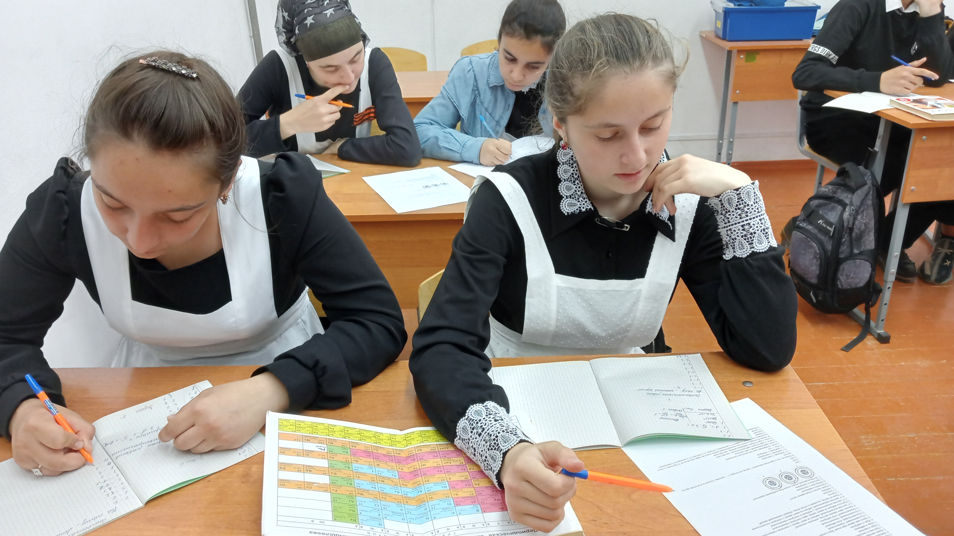
И куда нам теперь деваться,
Где нам спрятаться, где спастись?
Мы – заложники атомных станций,
Рваный рубль стоит наша жизнь…
Энергетика – эта отрасль промышленности и народного хозяйства, занимающаяся получением, передачей, преобразованием и рациональным использованием энергии. От нее зависит состояние экономики любой страны. Сегодня проблема энергоснабжения стала одной из приоритетных. Использовать ядерное топливо для выработки электроэнергии - чрезвычайно заманчивая идея.
Постигая законы природы и используя научно - технический прогресс в своей практической деятельности, человек становится все более могущественным. Современному человеку все под силу. Но технический прогресс имеет и оборотную, «теневую» сторону – возрастает ущерб, наносимый природе: загрязняется атмосфера, на поверхности морей и океанов появляется губительные для водной флоры и фауны пленки нефти, все меньше остается лесов, некоторые виды техники в состоянии уничтожить на Земле все живое, в том числе и человека. Поэтому в наше время как, никогда раньше, приобретают важность нравственные аспекты использование природных ресурсов. Вопросы экологии, разумного, бережного отношения к природе – среде своего обитания.
- Задача: При делении одного ядра урана 235U на два осколка выделяется 200 МэВ энергии. Какое количество энергии освобождается при сжигании в ядерном реакторе 1кг этого изотопа урана? Какое количество каменного угля необходимо сжечь для получения такого же количества энергии?

Ученик 2: (Джамалова Ф.)
Энергетическая проблема – одна из важнейших проблем, которые сегодня приходится решать человечеству. Уже стали привычными такие достижения науки и техники, как средства мгновенной связи, быстрый транспорт, освоение космического пространства. Но все это требует огромных затрат энергии.
На сегодняшний день энергия остается главной составляющей жизни человека. Она дает возможность создавать различные материалы, является одним из главных факторов при разработке новых технологий. Попросту говоря, без освоения различных видов энергии человек не способен полноценно существовать.

Сообщение 2 Энергетический голод и как его утолить. (Презентация. Информация о состоянии ресурсов топливно-энергетического комплекса).

Ученик: Магомедгаджиев М.

Энергия, выделяющаяся в ядерных реакциях, в миллионы раз выше, чем та, которую дают обычные химические реакции (например, реакция горения), так что теплотворная способность ядерного топлива оказывается неизмеримо большей, чем обычного топлива. Долгое время ядерная энергия была скрыта от человека. Но человек любопытен! Ему всегда нужно знать то, что пока неизвестно. Всегда нужно больше, чем у него есть. И он неустанно ищет новое, ищет всюду!
Если использовать ядерную энергию разумно и осторожно, то с ее помощью можно решить энергетические проблемы Земли: заменить традиционное топливо принципиально новым – компактным, бездымным и, что особенно важно, практически неисчерпаемым.
Запасов топлива хватит:
Угля на 350 лет
Нефти на 40 лет
Газа на 60 лет
По данным Управления энергетической информации США (EIA), потребление энергии в мире до 2025 г. возрастет на 54%. Прогнозируется увеличение мирового производства электроэнергии на АЭС с 2521 млрд. кВт/ч в 2001 г. до 3032 млрд. кВт/ч в 2020 г.
Сегодня 440 ядерных блоков общей мощностью 364 ГВт в 31 стране обеспечивают более 16% производства мировой электроэнергии; в 2003 г. ими произведено 2525 млрд. кВт/ч электроэнергии. Еще 30 энергоблоков в 11 странах находятся в стадии строительства, причем большая часть строящихся и запланированных АЭС приходится на азиатский регион.
По данным Управления энергетической информации США (EIA), потребление энергии в мире до 2025 г. возрастет на 54%. Прогнозируется увеличение мирового производства электроэнергии на АЭС с 2521 млрд. кВт/ч в 2001 г. до 3032 млрд. кВт/ч в 2020 г.
ВЫВОД: Атомная энергетика - один из наиболее перспективных путей утоления энергетического голода человечества в условиях энергетических проблем, связанных с использованием ископаемого горючего топлива.

Сообщение 3 – История развития атомной энергетики в России и мире

(Презентация. В сообщении дается краткий обзор истории атомной энергетики в России и мире, сообщает о действующих АЭС и их характеристиках, некоторых перспективах развития атомной энергетики в России и мире)
Ученики: Шульговский Егор и Аникин Владимир
Три страны мира, в которых доля атомных электростанций (АЭС) в общей выработке электроэнергии наибольшая, - это Франция (77%), Бельгия (56%) и Швеция (56%). В США она составляет 19%, а в России – 11% (~120 млрд. кВт*ч).
На территории России расположены 9 наиболее крупных электростанций из числа построенных в свое время в СССР. Из них 8 – в Европейской части России: это Курская, Тверская, Нововоронежская, Ленинградская, Балаковская, Белоярская, Кольская АЭС и Билибинская АСТ (атомная станция теплоснабжения, аналогичная по принципу ТЭЦ). Самая крупная АЭС России – Курская – имеет мощность 4000МВт. На этих станциях установлено 29 энергоблоков с реакторами различного типа, в том числе 11 реакторов устаревшего типа РБМК-1000, такие, как на ЧАЭС.
Перспективы развития атомной энергетики России определены Федеральной целевой программой «Развитие атомного энергопромышленного комплекса России на 2007—2010 годы и на перспективу до 2015 года» и другими документами. Согласно этим программам к 2025 году доля электроэнергии, выработанной на атомных электростанциях страны должна увеличиться с 16 до 25%, будет построено 26 новых энергоблоков.
ВЫВОД: Использование энергии атома – реальность наших дней. Будущее мировой экономики невозможно представить без развития атомной энергетики.
Сообщение 4 – Атом выходит из-под контроля!

"Третий Ангел вострубил, и упала с неба большая звезда, горящая подобно светильнику, и пала она на третью часть рек и на источники вод. Имя сей звезде "полынь"; и третья часть вод сделалась полынью, и многие из людей умерли от вод, потому что они стали горьки". Таковы строки из Откровения Иоанна Богослова - "Апокалипсиса". Не о Чернобыльской ли катастрофе сказано в пророчестве? Ведь полынь по-украински - чернобыль… В результате чернобыльского взрыва в окружающее пространство было выброшено колоссальное количество радиоактивных веществ. Перемещение в атмосфере радиоактивного облака, осаждение радионуклидов с пылью и дождем, распространение почвенных и поверхностных вод, загрязненных радиоактивными изотопами, - все это привело к облучению сотен тысяч человек на территории свыше 23 тыс. км².
То, друзья, не сказка – это быль,
Есть на свете город Чернобыль.
От рентгенов там сосновый лес
Весь звенит, нет в мире звонче мест.
Но собрался в городе народ,
Им не надо лозунгов "вперед".
И не ждут здесь окончанья смен,
Им не важно, сколько там рентген.
Этим людям в пояс поклонюсь,
Только подступает к сердцу грусть,
Только на глазах моих слеза,
Шли Они, хотя туда – нельзя.
"Не свети", прошу, сосновый лес,
Здесь опять работает АЭС,
И реактор спрятан за стеной,
Есть один вопрос: "Какой ценой?"
Сообщение 5 – Экологически чистые электростанции.( Презентация. В сообщении дается краткий обзор достоинств и недостатков гидроэлектростанций, тепловых, солнечных, ветряных, атомных, приливных, геотермальных электростанций)

Преимущества атомных электростанций (АЭС) перед тепловыми (ТЭЦ) и гидроэлектростанциями (ГЭС) очевидны: нет отходов, газовых выбросов, нет необходимости вести огромные объемы строительства, возводить плотины и хоронить плодородные земли на дне водохранилищ. Пожалуй, более экологичны, чем АЭС, только электростанции, использующие энергию солнечного излучения или ветра.
Но и ветряки, и гелиостанции пока маломощны и не могут обеспечить потребности людей в дешевой электроэнергии - а эта потребность все быстрее растет.
И все же целесообразность строительства и эксплуатации АЭС часто ставят под сомнение из-за вредного воздействия радиоактивных веществ на окружающую среду и человека.

Ветроэнергетика
Геотермальная электростанция
Солнечная электростанция
Приливная электростанция

Несмотря на опасности, связанные с радиоактивным излучением, а также потенциальной возможностью взрыва, ядерная энергетика развивается во всем мире и является одним из самых перспективных на сегодняшний день направлений энергетики. В структуре топливно-энергетического баланса (ТЭБ) и электроэнергетики мира преобладают, соответственно, нефть (40%) и уголь (38%). В мировом ТЭБ газ (22%) занимает третье место после угля (25%), а в структуре электроэнергетики газ (16%) находится на предпоследнем месте, опережая только нефть (9%) и уступая всем остальным видам энергоносителей, включая атомную энергетику (17%).

Заполним таблицу «Преимущества и недостатки АЭС».

ПЛЮСЫ | МИНУСЫ | ИНТЕРЕСНО
- Экономия органического топлива.  - Малые массы горючего.  - Получение большой мощности с одного реактора.  - Невысокая себестоимость энергии.  - Отсутствие потребности в атмосферном воздухе.  - Экологическая чистота (при правильной их эксплуатации). | - Опасность окружающих АЭС территорий.  - Особенности ремонта.  - Сложность ликвидации ядерного энергетического объекта.  - Высокая квалификация и ответственность кадров.  - Доступность для терроризма и шантажа с катастрофическими последствиями.  - Необходимость захоронения радиоактивных отходов. | - Возможная мутация животных, растений и человека при малых дозах облучения.  - Уменьшение парникового эффекта.  - Жизнь животных и растений на территориях вокруг АЭС.  - Как радиоактивные отходы повлияют на все живое на планете в будущем.  - Использование портативных атомных реакторов для различных видов транспорта, в том числе спутников Земли.

Сообщение 6 – Осторожно, радиация!
Ученик: Абдуллаев Ислам:
К сожалению, силы, заключенные в ядре, сначала были обращены во зло, а лишь затем – во благо. Это научило людей сдержанно относиться к возможностям ядерной энергии. После трагедии Хиросимы и Нагасаки миллионы людей осознали чудовищную силу атомного излучения, и наступил своего рода шок. А когда весь мир потрясла катастрофа на Чернобыльской АЭС, равнодушных уже не было, атомная энергетика приобрела яростных противников. Все это и сейчас мешает видеть в атомной энергии, которая освоена и служит нам много лет, благотворную силу.
А. Эйнштейн сказал: «Обнаруженная сила урана угрожает цивилизации и людям не больше, чем когда мы зажигаем спичку. Дальнейшее развитие человечества зависит не от уровня технических достижений, а от его моральных принципов».

Радиоактивные вещества (радионуклиды) могут попадать в организм через легкие при дыхании, вместе с пищей, или действовать на кожные покровы, так что облучение может быть как внешним, так и внутренним. Радиоактивные стронций и кальций накапливаются в костях, йод - в щитовидной железе, цезий и калий - практически во всех органах и тканях. Как ни странно, эффективность радионуклидов, попавших внутрь организма, в несколько раз меньше эффективности общего внешнего облучения (особенно в том случае, когда они испускают гамма-излучение).
Радиация вызывает повреждения хромосом, однако прямых данных о радиационном влиянии на наследственные заболевания человека до сих пор не получено. Во-первых, пока еще мало известно, что именно происходит в генетическом аппарате. Во-вторых, эти эффекты можно оценить лишь на протяжении многих поколений. В-третьих, их невозможно отличить от тех, которые возникают совсем по другим причинам.
Несомненный вред радиации, особенно в высоких дозах, сегодня известен всем. Поэтому при проектировании, строительстве и эксплуатации атомных электростанций полагается уделять максимум внимания вопросам безопасности и экологическим проблемам.
Считается, что при радиационном уровне свыше 15 Ки на квадратный километр жизнь человека невозможна. Территория заповедника заражена от 15 до 1200 км², причем эта совсем не та радиация, которая поразила жителей гг. Хиросимы и Нагасаки. В богатых пойменных лугах, лесных массивах, заброшенных деревнях зловеще притаились долгоживущие радионуклиды – стронций, цезий, плутоний. Жизнь сюда не вернется ни через 100, ни через 500, а на отдельных участках заповедника – ни через 1000 лет .
После Хиросимы Чернобыль стал первой крупной мировой ядерной катастрофой. И если непосредственное отрицательное влияние на человека больших доз радиации, то каковы же отдаленные последствия? В первую очередь, это мутации в хромосомах, которые являются наиболее чувствительной к радиации частью клетки. Мутации, в свою очередь, приводят к различным стохастическим нарушениям живого организма. К последним в основном относятся рак и наследственные нарушения. Раковые опухоли могут появиться у облученных людей не сразу после аварии, а через долгие годы развиваясь иногда очень медленно, с длинным скрытым бессимптомным периодом.
Считается, что при радиационном уровне свыше 15 Ки на квадратный километр жизнь человека невозможна. Территория заповедника заражена от 15 до 1200 Ки/км². причем эта совсем не та радиация, которая поразила жителей гг. Хиросимы и Нагасаки. В богатых пойменных лугах, лесных массивах, заброшенных деревнях зловеще притаились долгоживущие радионуклиды – стронций, цезий, плутоний. Жизнь сюда не вернется ни через 100, ни через 500, а на отдельных участках заповедника – ни через 1000 лет.
После Хиросимы Чернобыль стал первой крупной мировой ядерной катастрофой. И если непосредственное отрицательное влияние на человека больших доз радиации, то каковы же отдаленные последствия? В первую очередь, это мутации в хромосомах, которые являются наиболее чувствительной к радиации частью клетки. Мутации, в свою очередь, приводят к различным стохастическим нарушениям живого организма. К последним в основном относятся рак и наследственные нарушения. Раковые опухоли могут появиться у облученных людей не сразу после аварии, а через долгие годы развиваясь иногда очень медленно, с длинным скрытым бессимптомным периодом.
Минута молчания(зажигают свечи)
Сообщение 7- Экологические проблемы АЭС и пути их решения (Презентация. В сообщении сообщается об основных проблемах атомной энергетики - содействие распространению ядерного оружия, проблема захоронение радиоактивных отходов, безопасность атомных электростанций; приводятся примеры путей их решения).

Ученики: Дадова Мадина
Несмотря на опасности, связанные с радиоактивным излучением, а так же потенциальной возможностью взрыва, ядерная энергетика развивается во всём мире и является одним из самых перспективных на сегодняшний день направлений энергетики.
Между первым пуском установки Энрико Ферми и пуском первой промышленной атомной электростанции Игоря Курчатова пролегла зловещая тень трагедии Хиросимы и Нагасаки. Сейчас атомные арсеналы достигли размеров, угрожающих всему живому на Земле. Пришла пора осознать, что сохранение человеческой цивилизации – дело всех государств. Однако и мирный атом таит в себе немало опасностей. Об этом свидетельствуют последствия аварий на ядерных объектах. И здесь необходимо всем странам вместе добивать сведения возможности аварий к нулю. Обе задачи и обеспечение безопасности мирного использования атомной энергии и уничтожение ядерного оружия требуют объединения усилий всех государств, всех народов.
Воздействие АЭС на окружающую среду
- Локальное механическое воздействие на рельеф при строительстве;
- Сток поверхностных и грунтовых вод, содержащих химические и радиоактивные компоненты;
- Изменение характера землепользования и обменных процессов в непосредственной близости от АЭС;
- Изменение микроклиматических характеристик прилежащих районов.
- тепловое, химическое и механическое воздействие на обитателей водоемов-охладителей,
- изменения гидрологических характеристик прилежащих к АС районов, т.е. весь комплекс техногенных воздействий, влияющих на экологическое благополучие окружающей среды.
Использование атомной энергии
Достоинства
- Ликвидация проблем с электроэнергией;
- Минимальное количество выбросов в атмосферу;
- Отсутствие проблем в строительстве

Недостатки
- Радиационное загрязнение окружающей среды
- Отрицательное действие на живые организмы
- Проблема захоронения радиоактивных отходов

Обезвреживание радиоактивных отходов сводится к трем задачам:
- Совершенствование технологий с целью уменьшения образования отходов при работе реактора;
- Переработка отходов для их скрепления и уменьшения опасности их распространения в окружающей среде;
- Надежная изоляция за счет создания могильников разных типов.
Для эффективной защиты окружающей среды необходимо законодательно ввести принципы ограничения вредных техногенных воздействий, в частности выбросов и сбросов опасных веществ.
Что касается безопасности, то деятельность экспертов включает в себя разработку стандартов безопасности, консультирование стран – членов МАГАТЭ.
Выводы: стоит или нет развивать атомную энергетику?
Проблемная беседа по поставленному вопросу с формулировкой общего вывода, в котором заключается ответ на вопрос, поставленный к уроку в целом.
Аргументы против:
Несмотря на то, что это неисчерпаемый источник энергии, компактный, бездымный, он тоже дает отходы. Это ставшие радиоактивными детали и отработавшие тепловыделяющие элементы. Просто так их выбросить нельзя, приходится хранить в специальных контейнерах, сделанных из свинца, и опускать глубоко в землю в специальные шахты, чтобы не дать возможности излучениям вырваться наружу. А это все дорого. Иначе обезвредить отхода мы пока не можем. Вот и получается: тот выигрыш, который мы получаем при использовании ядерной энергии, перекрывается проигрышем, связанным с захоронением отходов. И далее, взрыв реактора на АЭС – грозная опасность для жизни на Земле. А если таких взрывов будет несколько, на нашей планете может наступить ядерная зима. Человек не сможет выжить, он погубит и себя, и Землю!
Аргументы за:
Многие готовы отказаться от развития атомной энергетики только потому, что живут днем сегодняшним, не думая о будущем. Но какую энергию будет использовать человек, когда иссякнут запасы твердого топлива, нефти и газа? А ведь они не безграничны. Кроме того, обычное топливо, сгорая, очень сильно загрязняет воздух и нарушает экологию Земли. Необходимо задуматься еще и над тем, что, развиваясь технически, наша цивилизация требует все больше и больше энергии, и решить эту проблему помогает атомная энергетика. Ею только надо разумно и крайне осторожно пользоваться.
Вывод:
Использование ядерной энергии имеет как положительные, так и отрицательные результаты. Увидев положительное в применении ядерной энергии, человек начал ее пропагандировать, потерял бдительность и не до конца отработал системы контроля и безопасности. Но когда случилась беда (по вине самого человека), он бросился в другую крайность: потребовал запретить ядерную энергии, прекратить ее использование. Это не выход. Человек должен всегда помнить, что, вторгаясь в тайны природы, нельзя нарушать ее законы. Кроме того, в своих действиях нужно руководствоваться правилом «Не навреди!», быть осмотрительным, внимательным, просчитывать последствия на несколько ходов вперед. А главное – всегда помнить о других людях, ценности жизни, уникальности нашей планеты.

Мировому сообществу, безусловно, небезразличны наши проблемы. Агентство МАГАТЭ, созданное при ООН в 1957 году, берет на себя обязательство по контролю основных моментов в эксплуатации АЭС.
Итоги урока
Ученик1: Итак, мы выслушали мнения обеих сторон, кто из них прав - покажет время. Ребята! Природа не бывает плохой или хорошей. Не бывает плохих открытий и изобретений. Плохими и хорошими их делает ЧЕЛОВЕК. Ребята, скоро вы вступите во взрослую жизнь. От твёрдости ваших убеждений, от системы вашего экологического мировоззрения зависит будущее нашей планеты.
Учитель: Желаю вам в будущем сделать множество открытий, и применить их только на благо людям.
Большое спасибо всем за отличную работу! Большое спасибо всем, кто участвовал в обсуждении. Надеюсь, в скором будущем из вас получатся настоящие мастера своего дела, умеющие решать глобальные проблемы человечества.
На уроке мы рассмотрели ядерную энергию с разных позиций, у каждого из вас сложилось свое собственное мнение по этой теме. Проголосуйте и сделайте вывод в виде тезисов или призыва.(заполняют бюллетени и опускают в ящик )
Наш урок окончен.
В подарок всем участникам конференции журавлики, о которых мечтала японская девочка САДАКО САСАКИ, как символ исполнения желаний!

Звучит музыка: Пока не поздно!
Результаты опроса:
Использование атомной энергии: За и Против.
Общее количество голосов
(за)
(против)

ПРИЛОЖЕНИЕ

ОТЗЫВ
на открытый урок - конференцию:
«Атомная энергетика: проблемы и перспективы»,
проведенное под руководством учителя физики Дрокиной Е.Д.

По методической разработке Дрокиной Е.Д. был проведен открытый урок 24 апреля 2023года, с учащимися 9 б класса, на котором присутствовали преподаватели и администрация МКОУ «Таловская СОШ». В данной разработке представлены возможности использования ИКТ на уроках физики, межпредметных связей с историей, географией, краеведением, ОБЖ. Данный урок позволяет формировать определенную гражданскую позицию учащихся, когда учащиеся могут аргументировано отстаивать свою точку зрения не только в рамках учебного процесса, но и в различных жизненных ситуациях.
Мероприятие подготовлено и проведено на высоком уровне, с высокой активностью учащихся, с использованием активных форм и методов обучения.
По времени занятие заняло 45 мин.
Эстетическое оформление мероприятия было на должном уровне.
В кабинете, где проводилось занятие, были установлены компьютер, проектор, плакаты.
Подготовленное занятие вызвало активный интерес не только у тех, кто готовил и участвовал, но и у слушающей аудитории.
Данная методическая разработка может оказать большую помощь в вооружении учащихся политехническими знаниями, умениями и навыками, воспитать у них любовь к знаниям, пытливость, любознательность и трудолюбие. Она имеет практическую ценность, как для преподавателя, так и для учеников.
Проведенное занятие достигло поставленной цели. Данную методику можно использовать также при проведении классных часов.

